A hatékony oktatás a gyermekek kíváncsiságára épít
Innovatív hub-ot hoznak létre az oktatás megújításáért
Az oktatás jövője most kezdődik, ezért a Fürkész Suli alapítói egy olyan innovatív hub-ot és oktatási központot kívánnak létrehozni, amely összeköti az oktatás megújításában érdekelteket: pedagógusokat, üzleti szereplőket, oktatási szakértőket, családokat és a hátrányos helyzetű diákokkal dolgozó tanárokat. Tanulni pozitív élmény, ezért a jó iskola a gyermekek kíváncsiságára kell építsen, hogy a tanulók belső motivációjuktól hajtva fejlődjenek. Emellett nemcsak az alaptudás, hanem a jövőbiztos kompetenciák és képességek elsajátítását is segíti.
Sürgősen új alapokra kell helyezni az oktatást. A technológiai fejlődés korában ugyanis az igazi kihívás már nem az információ megszerzése, hanem a tanulók érdeklődésének fenntartása. A tanároknak így nem a tudásátadás a fő feladatuk, hanem hogy felkeltsék a diákok kíváncsiságát, segítsenek eligazodni a rendelkezésre álló információk között, és támogassák a kritikai gondolkodást. A jelenlegi oktatási rendszerben nem mért képességek fejlesztése – kreativitás, együttműködés, kitartás, rugalmasság, alkalmazkodóképesség, egymás tanítása, informatikai képességek – is kiemelten fontos cél kell, hogy legyen. Az oktatás fejlesztése azonban nem csupán az újításokról szól, hanem arról is, hogy tudatosan megőrizzük, alkalmazzuk és szükség esetén finomhangoljuk azokat az alapokat, amelyek nélkülözhetetlenek a tanulás sikeréhez.
„A gyermekeknek olyan tudást, készségeket, kompetenciákat kell elsajátítaniuk, amelyeket évtizedek múlva is hasznosítani tudnak. Abban kell segítenünk őket, hogy kreatívan gondolkodó, a 21. század kihívásaira felkészült felnőtt válhasson belőlük. Természetesen a biztonságérzetük miatt a megfelelő keretek és rutinok meghatározása is szükséges, mindezt úgy, hogy inspiráló közeget teremtsünk számukra. A tanítás során innovatív módszereket és megközelítéseket használva, a gyermeket partnerként kezelve személyre szabottságra kell törekedni. Mi ezeket figyelembe véve alakítjuk folyamatosan saját fejlesztésű oktatási-nevelési programunkat, amit szeretnénk megosztani másokkal, és az arra nyitottakkal párbeszédet szeretnénk indítani az oktatás megújításáról” - emeli ki Berecz Zoltán a 2019 óta működő Fürkész Innovatív Általános Iskola alapítója. Az intézmény a nemzeti alaptantervhez és kerettantervhez igazodva, állami szabályozási környezetben, de innovatív módszertant alkalmazó és fejlesztő intézményként működik.
Tanulni menő! néven az innovatív oktatási módszerek, kutatások és gyakorlati megoldások iránt érdeklődők számára online csoportot hoztak létre. Céljuk az oktatás fejlesztését segítő szakmai párbeszéd támogatása, inspiráló példák megosztása és a tanárok munkájának erősítése. Edukatív témafelvetésekkel hívják párbeszédre azokat, akik nyitottak a közös gondolkodásra. Emellett épületfejlesztésbe kezdenek. Olyan innovatív tudásközpontot kívánnak kialakítani, ahol nemcsak a Fürkész talál új otthonra, de képzéseket tarthatnak és cégekkel közösen olyan mini laborokat tudnak létrehozni, ahol a fiatalok testközelből tapasztalhatják meg, milyen kihívások várnak rájuk a 21. század munkaerőpiacán.
Tanulni menő: https://www.facebook.com/groups/tanulnimeno
Fürkész Innovatív Általános Iskola: https://www.furkeszsuli.hu/
Sajtókapcsolat:
- Magócsi Anikó, PR, kommunikáció
- +36 30 248 3098
- aniko.magocsi@gmail.com
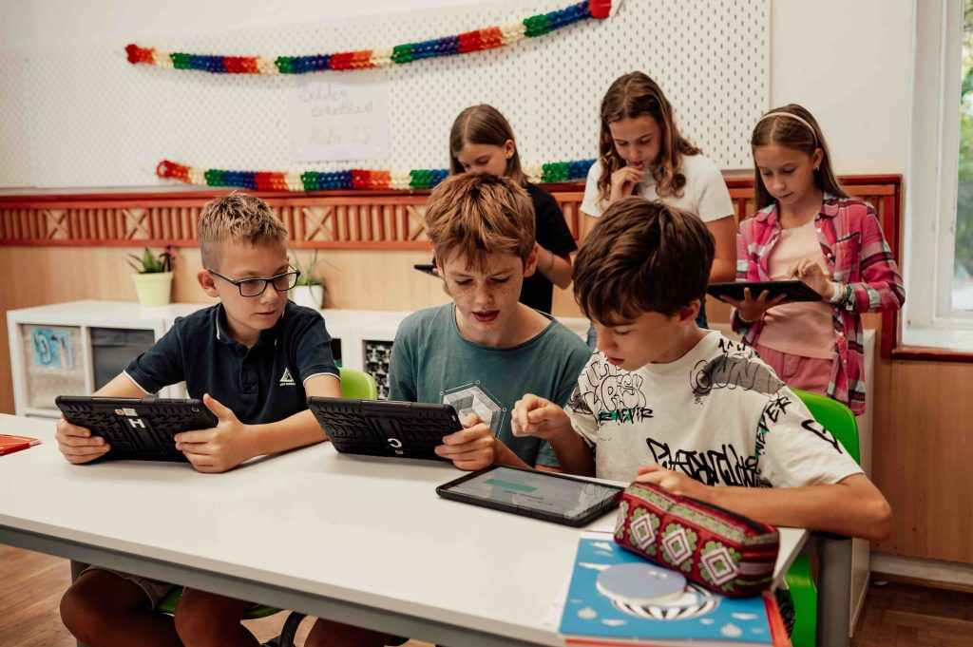 | © Fürkész Suli
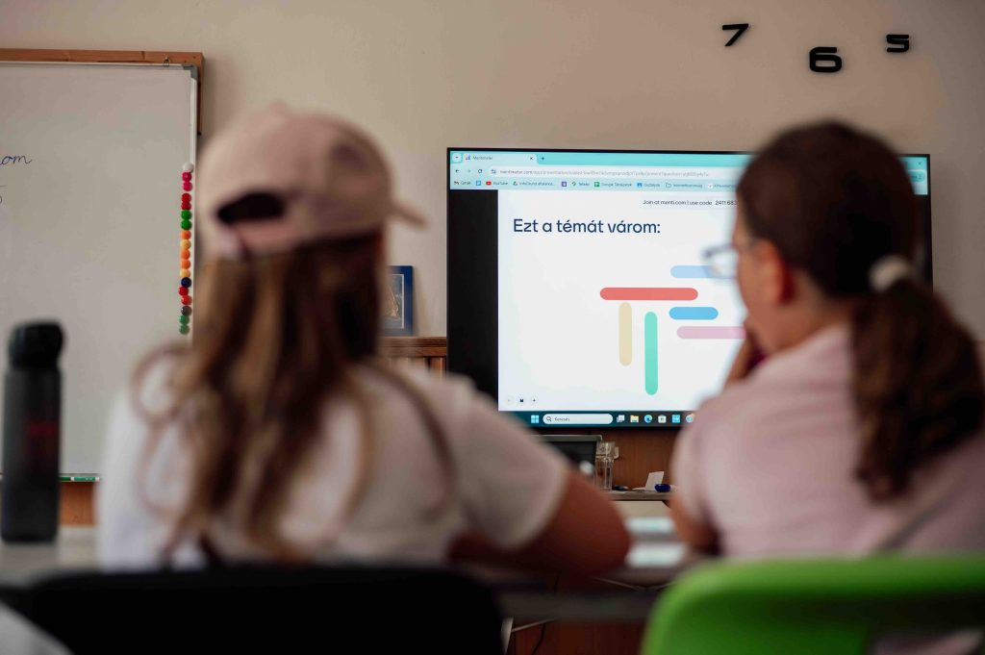 | © Fürkész Suli
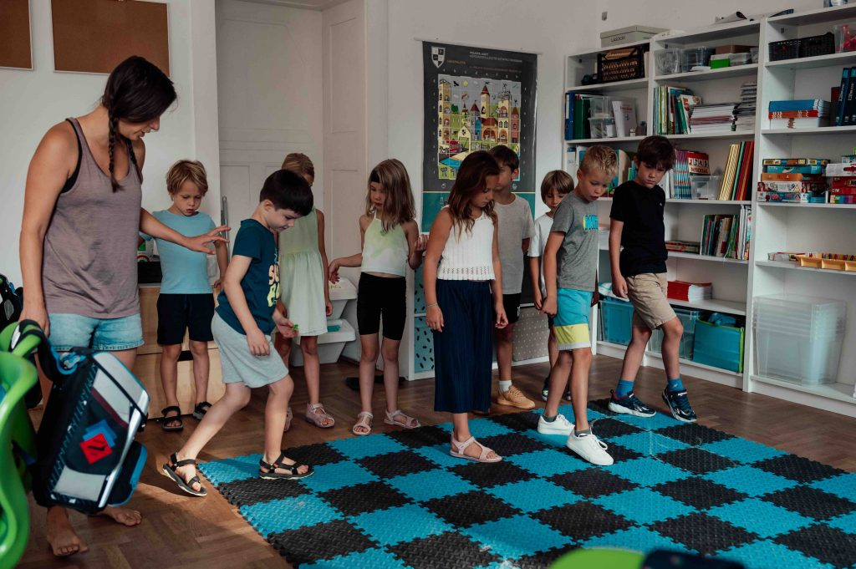 | © Fürkész Suli
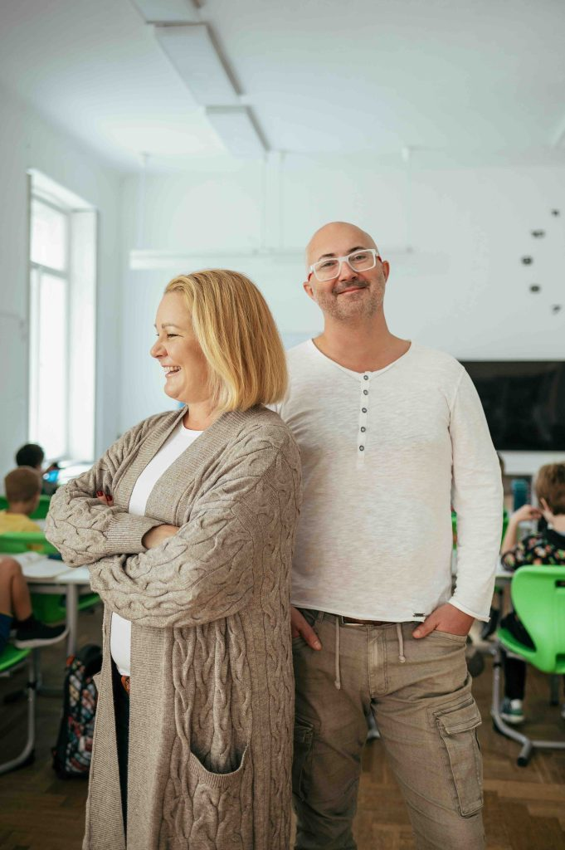 | © Fürkész Suli
Eredeti tartalom: Fürkész Suli
Továbbította: Helló Sajtó! Üzleti Sajtószolgálat
Ez a sajtóközlemény a következő linken érhető el:

